Homilía dialogada 18-1-2016

Red Catequistas Galicia
“Es el Cordero de Dios que limpia el mundo”
Sacerdote:
Buenos días a todos.
Hoy empiezo con una pregunta para los niños… y también para los mayores:
👉 ¿A qué niño no le gustaría ser un superhéroe?
Niños:
¡A mí! / ¡Sí!
Sacerdote:
¿Y qué superpoder os gustaría tener?
Niños:
Volar, ser fuerte, salvar a la gente…
Sacerdote:
¡Qué bien!
Todos soñamos con poder ayudar, arreglar cosas, hacer un mundo mejor.
Pues hoy Jesús nos va a decir una cosa sorprendente:
👉 no hacen falta capas mágicas para ser héroes de verdad.
Sacerdote:
En el Evangelio aparece Juan Bautista.
Y cuando ve pasar a Jesús dice unas palabras muy importantes:
👉 “Este es el Cordero de Dios que quita el pecado del mundo.”
¿Qué quiere decir eso?
Que Jesús ha venido para limpiar el mundo,
para quitar lo que ensucia el corazón:
el egoísmo, la mentira, la violencia, la tristeza.
Jesús es el gran superhéroe…
pero su poder no es la fuerza,
su poder es el amor.
Sacerdote:
Y ahora viene lo bonito.
Jesús quiere compartir su misión con nosotros.
Os pregunto a todos:
¿Creéis que Dios os ha dado algún talento?
Niños:
Sí.
Sacerdote:
Claro que sí:
algunos sabéis escuchar,
otros sois alegres,
otros ayudáis en casa,
otros estudiáis con esfuerzo,
otros sabéis hacer amigos.
👉 Con esos talentos podemos “limpiar el mundo”.
Sacerdote:
Fijaos:
- cuando ayudas a papá y mamá, limpias el mundo
- cuando perdonas a un amigo, limpias el mundo
- cuando compartes, limpias el mundo
- cuando rezas por alguien, limpias el mundo
- cuando sonríes al que está triste, limpias el mundo
¡Eso es ser misionero!
Los misioneros son como superhéroes de verdad,
porque llevan a Jesús a los demás.
Sacerdote:
Os hago una pregunta importante:
👉 ¿Qué te está pidiendo Jesús a ti esta semana?
(Pausa breve)
Quizá te pide:
- ayudar un poco más en casa
- estudiar con alegría
- no pelearte
- dar gracias
- hablar bien de los demás
- rezar por un amigo
Sacerdote (concluyendo):
Hoy Jesús nos dice:
tu vida tiene una misión,
tú puedes hacer el mundo más limpio y más bueno.
Vamos a decirle desde el corazón:
👉 “Jesús, quiero ser tu misionero.”
Esta semana, sin capa y sin máscara,
pero con mucho amor,
¡vamos a ser superhéroes de Jesús!
Amén. 🌟

POSIBILIDADES:

1️⃣ Frase para repetir todos juntos
Después de la homilía o antes de las peticiones:
Sacerdote:
Vamos a decir todos con voz fuerte:
👉 “Jesús, hazme misionero de tu amor.”
(Se repite dos veces)
Otra opción más corta para los pequeños:
👉 “Jesús, contigo limpio el mundo.”

2️⃣ Gesto simbólico en la celebración

“Manos que limpian el mundo”
Sin material (o con algo muy simple: un pañuelo blanco).
Sacerdote:
- “Mirad vuestras manos.”
👉 Todos miran las manos.
- “Con estas manos podemos ensuciar… o podemos limpiar.”
- “Cuando ayudamos, perdonamos y compartimos,
nuestras manos se vuelven manos de Jesús.”
👉 Todos levantan las manos abiertas.
- Repetimos juntos:
Todos:
“Señor, usa mis manos para hacer el bien.”
- (Opcional) Los niños se dan la mano con su familia como signo de misión.

3️⃣ Historia breve para introducir la homilía
Puedes contarla al empezar, en 40 segundos:
Sacerdote:
“Había un niño que quería ser superhéroe.
Un día preguntó a un misionero:
—¿Tú tienes superpoderes?
Y el misionero le dijo:
—Sí: sé escuchar, sé compartir, sé perdonar y sé hablar de Jesús.
El niño se quedó pensando y respondió:
—¡Entonces yo también puedo ser superhéroe!”

4️⃣ Envío final a la semana
Sacerdote:
“Esta semana tenemos una misión secreta:
hacer al menos tres cosas para limpiar el mundo:
- Una ayuda en casa.
- Un perdón a un amigo.
- Una oración por alguien.
El próximo domingo le contamos a Jesús cómo nos fue.”

5️⃣ Canto sugerido (si se puede)
Antes de terminar:
“Alma misionera” – con palmas suaves de los niños.

Homilía breve y sin diálogo – 5 minutos
“Es el Cordero de Dios que limpia el mundo”
Todos, pequeños y mayores, alguna vez hemos soñado con ser superhéroes: volar, tener fuerza, ayudar a la gente, arreglar lo que está mal. Ese deseo es bonito, porque en el fondo significa que llevamos dentro ganas de hacer el bien.
El Evangelio de hoy nos presenta a Juan Bautista señalando a Jesús y diciendo:
“Este es el Cordero de Dios que quita el pecado del mundo.”
Jesús es el verdadero salvador, el que viene a limpiar lo que ensucia el corazón: el egoísmo, la mentira, la violencia, la tristeza. Su poder no es la fuerza, sino el amor.
Pero lo más grande es que Jesús quiere compartir su misión con nosotros. Ninguno está en el mundo por casualidad. Dios nos ha regalado talentos: la capacidad de ayudar, de escuchar, de estudiar, de sonreír, de perdonar. Con esas cosas sencillas podemos también nosotros “limpiar el mundo”.
Limpiamos el mundo cuando ayudamos en casa sin protestar, cuando compartimos con un compañero, cuando decimos la verdad, cuando rezamos por alguien que sufre, cuando no respondemos con enfado. Esos gestos pequeños son auténticos actos misioneros.
Los misioneros de la Iglesia nos recuerdan que todos tenemos una misión. No hace falta ir lejos para empezar: el primer lugar de misión es nuestra familia, el colegio, los amigos, el barrio. Allí estamos llamados a ser testigos de Jesús con nuestra vida.
Preguntémonos hoy:
¿qué me está pidiendo Jesús esta semana?
Quizá un poco más de alegría, un poco más de esfuerzo, un perdón que me cuesta, una ayuda concreta. Cada uno sabe dónde puede hacer el mundo un poquito mejor.
Que al acercarnos a la comunión le digamos al Señor desde dentro:
“Jesús, quiero ser misionero de tu amor.”
Y que esta semana, sin capa de superhéroe pero con un corazón grande, seamos de verdad manos de Jesús que limpian el mundo. Amén. 🌿

Homilía – 3 minutos: “Es el Cordero de Dios que limpia el mundo”
Muchos niños sueñan con ser superhéroes para ayudar, salvar y hacer un mundo mejor. Ese deseo es bueno, porque significa que el corazón está hecho para amar.
Hoy Juan Bautista nos señala a Jesús y dice:
“Este es el Cordero de Dios que quita el pecado del mundo.”
Jesús es el que viene a limpiar lo que ensucia la vida: el egoísmo, la mentira, la violencia, la tristeza. Su fuerza no es la violencia, es el amor.
Y Jesús quiere contar con nosotros para esa misión. Dios nos ha dado talentos: saber ayudar, compartir, escuchar, estudiar, sonreír, perdonar. Con esas cosas sencillas también nosotros podemos limpiar el mundo.
Limpiamos el mundo cuando ayudamos en casa, cuando tratamos bien a los amigos, cuando decimos la verdad, cuando rezamos por alguien, cuando perdonamos. Esos gestos pequeños nos convierten en misioneros.
Preguntémonos hoy:
¿qué me pide Jesús esta semana?
Quizá un poco más de cariño, de paciencia, de servicio, de oración.
Digámosle de corazón:
“Jesús, quiero ser misionero de tu amor.”
Que salgamos de esta misa con un compromiso sencillo:
hacer al menos una cosa buena cada día para que el mundo esté más limpio y más lleno de Dios.
Amén. 🌟

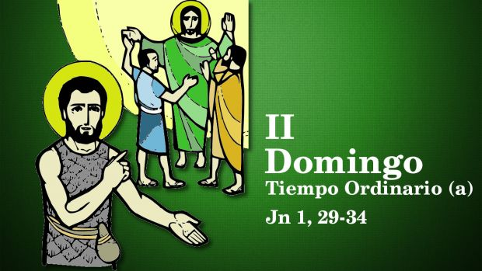
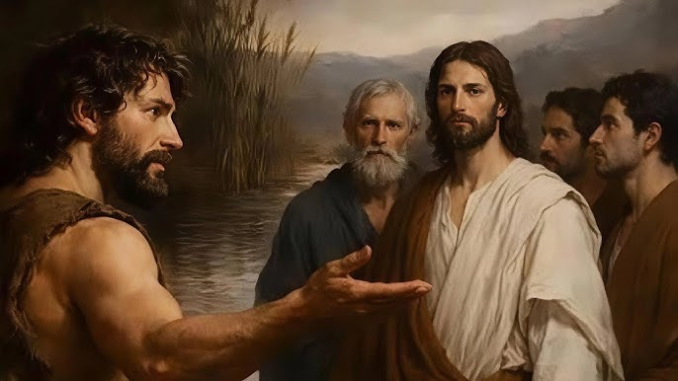
Es el Cordero de Dios
que limpia el
pecado del mundo

